Детское музицирование является активным видом деятельности, в котором совершенствуется мышление малыша; развивается способность проявлять инициативу, самостоятельность. А самое главное, обогащается его эмоциональная сфера — своеобразный иммунитет от жизненных неудач. Ведь эмоции дают возможность оценивать происходящие события с точки зрения значимости их для каждого из нас.
В процессе игры на инструментах ярко проявляются индивидуальные черты каждого: наличие воли, эмоциональность, сосредоточенность, воображение. Для многих этот вид деятельности помогает раскрыть духовный мир, преодолеть застенчивость и скованность.
Сейчас в магазинах огромный выбор детских музыкальных инструментов. Но приобрести эти игрушки удается далеко не каждому. Да и необходимости в этом нет. Ведь ребенок так быстро растет, развивается, а прежние игрушки перестают удовлетворять познавательным потребностям малыша. И необходимость в их обновлении растет с каждым днем.
Любой предмет, из которого можно извлечь звук, относится к музыкальным. А это практически всё, что нас окружает! Если внимательно проследить за годовалыми малышами, то станет ясно: спинка железной кровати, когда по ней ударяют ложкой, издаёт мелодичный звон, схожий со звуком металлофона. А если стучать деревянными ложками по столу и стульям, то получится удивительное подобие барабанной установки.
Получается, что нас окружают сплошные музыкальные инструменты!
Для создания музыкального инструмента нужно не так уж много — это желание и чуть-чуть выдумки! Сделанный своими руками инструмент поможет вам приучить ребенка к совместному труду, а со временем - обновлять и видоизменять их.
Начать можно с самого простого — маракасы, шейкеры, погремушки. Для основы этой игрушки могут подойти любые пластиковые бутылочки (из-под йогуртов, напитков, кремов), а так же материал — наполнение, который будет шуметь и привлекать внимание ребенка. Подойдет любая крупа, пуговки разных размеров, бисер.

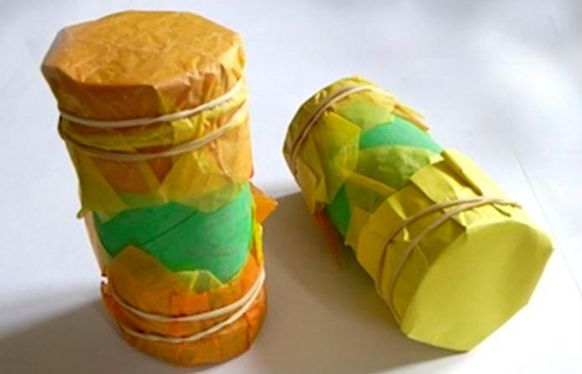
Возьмите бутылочку и засыпьте внутрь небольшое количество материала, чтобы игрушка была легкой по весу. Выбирая материал, обратите внимание на то, что слишком резкие звуки вызывают у малыша неприятные ощущения. Обратите внимание так же на прочность упаковки. Помните, что рассыпавшиеся мелкие детали погремушки могут попасть в рот и нос малыша. Игрушка доставит радость вам и вашему малышу в том случае, если будет безопасной, звонкой, а так же яркой. Украсить игрушку можно самоклеющейся цветной бумагой, атласными лентами. А если поверх цветной бумаги наклеить или нарисовать глазки, носик и улыбающийся ротик, то игрушка «оживет» и станет верным другом малышу.

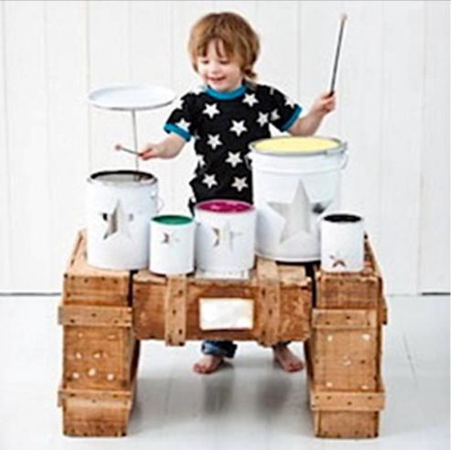
Подарок барабанщику - это прекрасная ударная установка, которая получается из набора кастрюль, крышек и деревянных палочек. В качестве последних подойдут карандаши, деревянные ложки, кисточки. Можно также выточить специальные палочки для начинающего барабанщика из дерева. Для красоты можно даже придумать специальную эмблему и украсить ею каждый предмет. Для «тарелок» подойдут металлические крышки, укреплённые на подставке. Кстати, рядом с кастрюлями будут замечательно уживаться металлические ведра, кружки, миски, тазики. Главное в этом деле – подобрать ёмкости различного размера, которые способны издавать разные звуки.

Изготовление барабана
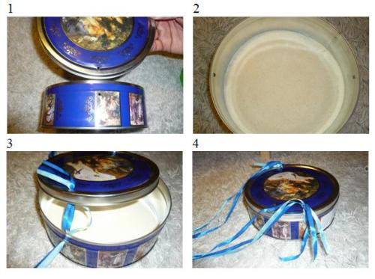
Возьмите металлическую коробку — это будет корпус барабана.
Шилом проколите 2 отверстия друг напротив друга ближе к верхнему краю стенки и два отверстия в крышке.
Внутрь коробки насыпьте слой манной крупы в 1 см (чтоб чуть приглушить звук барабана).
Соедините концом ленты пары отверстий Плотно закройте крышку, затяните ленту узлом и обмотайте скотчем стык крышки с коробкой, чтобы не высыпалась манная крупа.
Изготовление палочек-погремушек:
- Возьмите 2 корпуса от использованных гелевых ручек:
- Открутите от корпуса наконечник;
- Раскройте капсулу от бахил, в крышечке капсулы ножом прорежьте отверстие диаметром чуть меньше резьбы корпуса ручки;
- Вставьте в отверстие корпус от ручки и плотно прикрутите к нему наконечник.
Теперь капсулу можно закрыть. Эту капсулу, кстати, можно наполнить маленькими пуговками, крупой, бисером и тогда барабанные палочки превратятся в веселые погремушки.
Барабан готов к использованию.
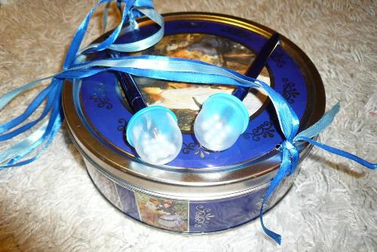
Изготовить кастаньеты можно, воспользовавшись двумя крупными пуговицами, к которым крепятся петли. Надеваются эти приспособления на большой и средний пальцы. Можно также использовать половинки от грецких орехов.

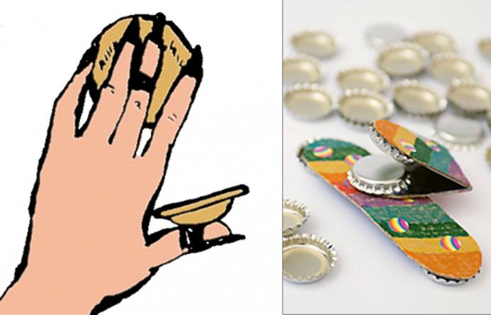

Бубен. Часто в детских музыкальных инструментах присутствуют колокольчики и бубенчики, которые красиво звенят. Можно навесить их на пустой цилиндр от бумажных полотенец или по краям скреплённых вместе одноразовых тарелок. Складывать последние лучше всего асимметрично. Раскрасив ярко сделанные таким образом инструменты, можно использовать их в шумовом детском оркестре.

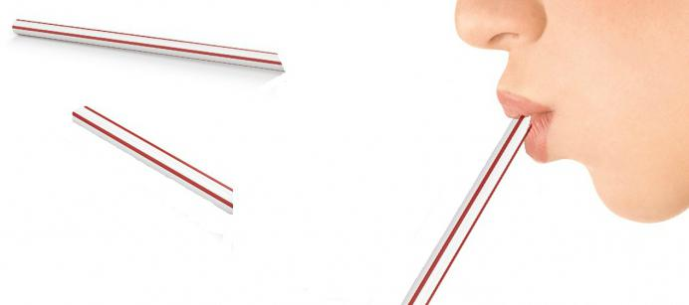
Легко и просто сделать свистульки и дудочки. Их делают из полых стеблей травинок, коры веточек, пластиковых ручек, трубочек от коктейлей. Если последние срезать по диагонали на разной длине, то можно получить свистульки, издающие разный звук.
Получаются свистульки и из стручков фасоли, гороха или акации. В детстве каждый хотя бы раз, но «играл» на таком музыкальном инструменте. Умельцы изготавливают дудочки из дерева, вырезая в полых трубочках дырочки-отверстия. Но тут уж требуется особое мастерство. Не менее сложно - и столь ж интересно! - сделать свистульку-игрушку из глины или солёного теста. Обычно здесь используют вариант «дымковской» игрушки.

«Поющие бутылки»
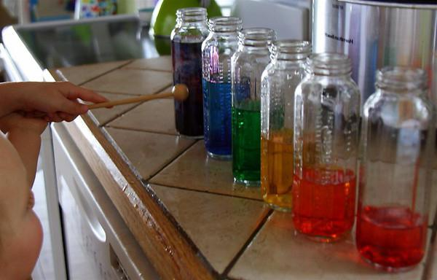
Сегодня всё чаще на сцену выходят исполнители с такими интересными инструментами, что только диву даешься! И из чего только они их не делают! Изготовить необычные музыкальные инструменты своими руками можно, например, из бутылок или фужеров, наполнив их водой.
Если Вы возьмете одинаковые сосуды (набор стаканчиков) и нальете в них разное количество воды, то звуки будут разные по высоте:
- самый высокий звук будет у пустого стакана,
- самый низкий звук будет у наполненного водой стакана.
Если стаканы будут разные, то ниже будет звук у того, в который Вы налили больше воды.
Если поэкспериментировать с количеством воды — то можно выстроить настоящий инструмент и сыграть на нем мелодию. Попробуйте поэкспериментировать с ребенком и поиграть с водой и стаканами.

Флейта дождя или Шум дождя
В длинную трубку (от пищевой фольги 46 см, можно еще длиннее) на всю длину вставляется спираль, скрученная из той же пищевой фольги. Она нужна для того, чтобы наполнитель (горсть риса, можно пробовать что-то другое - звук от этого будет меняться) пересыпался медленно. После того, как наполнить засыпан, оба торца трубы заклеиваются.
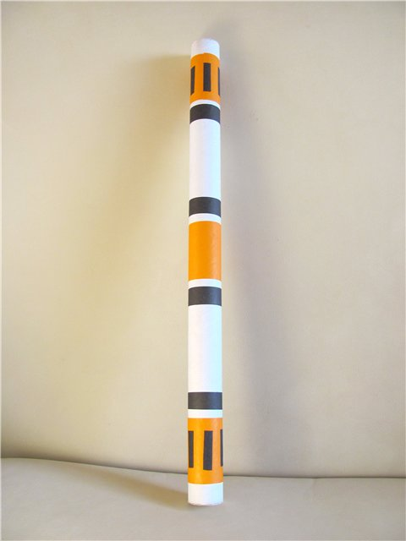
Играем на шуме дождя как на шумовом инструменте, а не как на ударном. То есть не надо ритмично его трясти или ударять. Нужно очень медленно и постепенно, никуда не спеша, очень аккуратно и постепенно переворачивать инструмент то одним концом, то другим концом вверх. Именно медленно и постепенно!

Гитара, сделанная своими руками
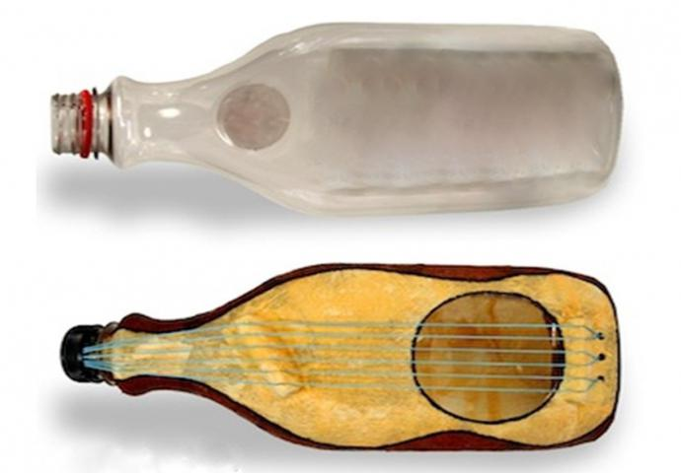
Это поистине удивительно! В качестве основы берут закрытые картонные коробки, пустые плоские пластиковые бутылки из-под шампуня. Конечно, звучание инструмента будет зависеть от материала изготовления каркаса гитары и от размера вырезанного в нём отверстия. Также важно подобрать правильно струны для гитары. Чаще всего берут канцелярские натягивают их с разной силой. Так что не нужно теперь бежать в магазин детских игрушек, если малыш закапризничал. Ведь можно просто сделать для него увлекательную игрушку - музыкальный инструмент, который станет для ребёнка самой любимой и дорогой вещь.

Упражнения с детскими самодельными инструментами
- Ритмично аккомпанировать любой мелодии или устроить шумовой оркестр.
- Музыкальная зарисовка. Сопровождать шумовыми звуками рассказ
или сказку (скачет конь — это кастаньеты, идет дождь — это шум дождя, гром — барабан, пустыня и шуршит песок — маракас, весенняя капель или пошел дождь — музыкальные бокальчики или стаканчики и т.д.), историю, явление природы, событие. Так можно импровизировать с текстами многих сказок и стихов. Вы читаете текст сказки и показываете на определенный инструмент. Ребенок придумывает, как этим инструментом передать данное событие или слово.
Если Вы играете с группой детей, то можно заранее раздать им разные инструменты. И глазами показывать, какой инструмент сейчас вступает в сказку. Тогда игра будет полезна еще и для развития коммуникативных способностей детей.
- Песня по куплетам. В каждом новом куплете песни вступает новая группа инструментов.
- Песня с оркестром. В первом куплете играет один
инструмент, во втором к нему присоединяется второй инструмент (звучат оба инструмента), в третьем — третий инструмент и так пока не получится полный оркестр (все наши музыкальные инструменты играют).
Лучше всего подойдут для таких музыкальных импровизаций песни народов мира.
- Диалог без слов. Попробуйте поговорить друг с другом звуками
инструментов. Передайте радость, грусть, огорчение, удивление и другие состояния, а также разные события с помощью звуков музыкальных самодельных инструментов. Меняйте ритм, громкость звучания инструментов.
- Игра в эхо. Нужно повторить ритм за ведущим на своем инструменте.
Игра полезна в том числе и для развития слухового внимания и речи малышей.
- Игра в кругу «Внимание». Все сидят в кругу на полянке или на
стульях в комнате. Ведущий задает ритм и все игроки его повторяют на своих инструментах. Потом внезапно ведущий изменяет ритм — нужно это заменить и подстроиться под ведущего. Другой вариант этой игры — ведущий меняет громкость звучания.
- Сказка с инструментами. Детям раздаются музыкальные инструменты.
Можно одному ребенку давать 2- 3 инструмента. Договоритесь заранее, что будет в сказке обозначать каждый инструмент. Например, шум дождя — слово «дождь», удары ложек — шаги и т.д. Вы импровизируете — рассказываете небольшую историю, в которой встречаются эти слова. Как только игрок услышал «свое» слово — он должен вступить в текст Вашей истории звуками своего инструмента: пошуметь шумом дождя, изобразить скрип открывающейся двери, шаги кошки и другие события, которые Вы запланировали заранее. Не ищите готовой истории — сочиняйте на ходу.
Главное в играх с музыкальными игрушками, сделанными своими руками - это развитие умения ребенка прислушиваться к особенностям их звучания, передавать разный ритм, разное эмоциональное состояние с их помощью, творчески подходить к их использованию. А также экспериментирование — что изменится, если изменить инструмент — его длину, наполнитель и другие характеристики.
Изготовление музыкальных инструментов вместе с детьми своими руками — это очень интересно, захватывающе и увлекательно! Желаю Вам интересных творческих игр! Пусть музыкальные игрушки станут верным союзником и помощником в развитии вашей ребенка. И желаю вам радости от совместного творчества.
Музыкальный руководитель: Кочешкова Марина Валентиновна

